摘要：介绍了采用BoostPWMDC/DC变换器的正弦波逆变器的工作原理与控制方式，这是一种新型的正弦波逆变器。
关键词：升压；DC/DC变换器；正弦波逆变器
1 引言
传统的电压型逆变器只能降压，不能升压。要升压就必须采用升压变压器，或在直流电源与逆变器之间串入Boost DC/DC变换器。这对于应用于UPS及通信振铃电源的低频逆变器来说，将会使电源的体积重量大大增加。而采用新型的BoostPWMDC/DC变换器组成的逆变器，将会很简单地实现升压逆变。如果在一个周期内不断地按着正弦规律改变载波周期内的占空比D，就可以输出电压成为正弦波。
2 Boost变换器的升压特性
BoostPWMDC/DC变换器具有优越的无级升压变压功能，因此，可以把它直接应用于需要升压变压的高开关频率PWM电压型逆变器中。
Boost变换器电路如图1（a）所示。假定开关S的开关周期为T，开通时间为t_{on}=DT，关断时间为t_{off}=(1－D)T,而D=t_{on}/T=0～1为开通占空比，(1－D)=t_{on}/T为关断占空比。Boost变换器有两个工作过程。
1）储能过程在S开通期间t_{on}为电感L的储能过程，其等效电路如图1（b）所示。S开通，输入电路被S短路，输入电流i₁使电感L储能，加在L上的电压为电源电压U_{S}，电压方向与电流方向相同。由电磁感应定律得
在t_{on}期间，L中的电流增量为
ΔI_{1on}=
2)放能过程在S关断期间t_{off}，为电感L的放能过程，其等效电路如图1（c）所示。S关断，D导通，电源与输出电路接通，电感L放能，加在L的电压为输出电压U_{o}与电源电压US之差（U_{o}－U_{S}）,电压方向与电流i₂的方向相反。由电磁感应定律得
在t_{off}期间，L中的电流减小量为
ΔI_{2off}=
电路稳定后，ΔI_{1on}=|ΔI_{2off}|
所以DT=(1－D)T；U_{S}=(1－D)U_{o}
故输出输入电压变比 （1）
Boost变换器的工作波形如图1（d）所示，可以看出：输入电流i₁是连续的，输出电流i₂是断续的。i₁连续是因为输入电路有L的存在。
作出M=f(D)的关系曲线如图1（e）所示。由于D=0～1,所以,说明Boost变换器只能升压，不能降压。
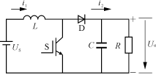
(a)原理电路
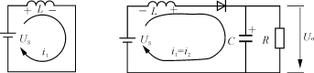
（b）储能等效电路 (c)放能等效电路
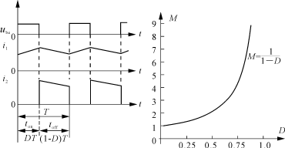
（d） 波形图 (e)M=f(D)曲线
图1 Boost变换器电路的工作波形及M=f(D)曲线
3 Boost逆变器的构成
对于UPS或交流电动机驱动用的逆变器，要求它必须能够双向四象限工作，所以，应将Boost DC/DC变换器改进成双向变换器。所谓双向变换器，就是功率既可以从输入端流向输出端，也可以从输出端流向输入端。为此，必须要解决电流反向流通的问题。最简单的解决办法是在原电路的三极管上反并联一只二极管，在原电路的二极管上反并联一只三极管，三极管和二极管共同组成两个反向导通的开关S和S。S和S按互补方式工作。这样，不仅保证了正反向电流的流通，而且也不使等效电路的工作过程发生变化。改进后的电路如图2（a）所示，图2（b）为双向Boost变换器的M=f(D)曲线。当功率由U_{S}输送到U_{o}时，变换器工作在Boost状态，。当功率由U_{o}输送到U_{S}时，变换器工作在Buck状态，M=1－D。
所谓S与S互补工作，即在DT期间S开通，S关断，在（1－D）T期间S开通，S关断。
根据变换器变比的定义，当U_{S}为电源U_{o}为负载时，变比M=称为正向变比。当U_{o}为电源U_{S}为负载时，变比M=称为反向变比。两者之间的关系为M=。令互补占空比D=1－D，则1－D=D，因此，Boost变换器的变比M=，M=1－D=D。
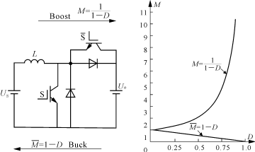
(a)双向Boost变换器电路 (b)M=f(D)曲线
图2 双向Boost变换器的原理电路及其M=f(D)曲线
用图2（a）所示的Boost双向变换器构成的双向四象限Boost逆变器如图3（a）所示，图3（b）为双向四象限Boost逆变器的M=f(D)曲线。Boost逆变器是用两个双向Boost变换器，共用一个电源U_{S}，在电源的负极上下对称地并联起来构成的。负载电阻R以输出差动的形式连接电路中。逆变器的4个开关工作在如图3（a）所示的互补方式，由电源U_{S}通过上下两个双向变换器向负载R供电。当上面的双向变换器变比为M′=f(D)时，下面的双向变换器的变比即为M′=f(D)，D=1－D。这样，逆变器a点的电压U_{a}=M′U_{S}，b点的电压U_{b}=M′U_{S}，负载R上的电压U_{L}=U_{a}－U_{b}=M′U_{S}－M′U_{S}=U_{S}(M′－M′)。根据变比的定义，逆变器的变比M==M′－M′。
对于Boost逆变器，M′=，M′==1/D，所以
M=M′－M′=－=（2）
作出与D的关系曲线如图3（b）所示。
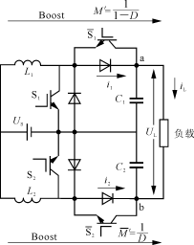
(a) Boost逆变器电路
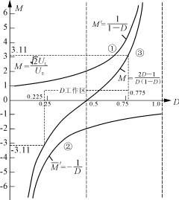
(b) M=f(D)曲线
图3 Boost双向四象限逆变器及其M=f(D)曲线
4 Boost逆变器的PWM控制法
Boost逆变器的PWM控制法大约有5种，即SPWM控制法，滑模控制法（Sliding mode control）,电压跟踪控制法，函数控制法（Function control）和离散变量控制法。它们各有特点，适合于不同用途的Boost逆变器。但应用较多的是前三种控制法。
4.1 SPWM控制法
适合于Boost逆变器的SPWM控制法有三种形式，即二阶SPWM控制、三阶SPWM控制，三阶交互式SPWM控制。
4.1.1 二阶SPWM控制
Boost逆变器的二阶SPWM控制电路如图4（a）所示，图4（b）为工作波形图。逆变器的左臂变换器按图3（b）中的曲线①工作，变比M′=；右臂变换器按图3（b）中的曲线②工作，变比M′=－;逆变器按图3（b）中的曲线③工作，变比M=M′－M′=－=。由图4（b），采样点a和b的方程为
式中：T_{c}为载波三角波周期；
ζ=U_{c}/U为 调 制 比 ；
0≤p≤T_{c}/2；
k=1，2，3，…N/2；
N为 载 波 比 。
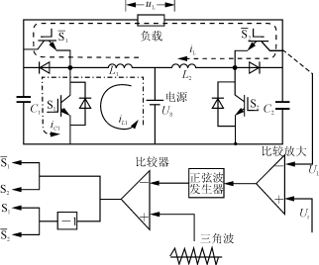
（a）原理电路
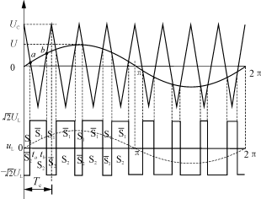
（b）工作波形图
图4 Boost逆变器的二阶SPWM控制电路

脉冲宽度
占空比
D的值不是随意给定的，只与变比M有关。因此，D的实际应用值只能从图3（b）中的曲线③求出。根据已知的U_{S}和U_{L}值，算出变比，由M在曲线③上查出占空比D的值，逆变器的D工作区间则为（1－D）～D。
逆变器输出电压u_{L}的傅里叶级数表示为式（3）
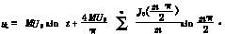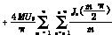·（3）
4.1.2 三阶SPWM控制法
Boost逆变器的三阶SPWM控制电路如图5（a）所示，图5（b）为工作波形图。为了满足左右臂变换器中两个开关的互补工作，采用了左右臂相位参差调制法。即采用两个相位相反而幅值相同的正弦调制波，与一个载波三角波进行比较，得到两个相位相反的二阶SPWM波去分别控制左右臂变换器，在电容C₁和C₂上分别得到电压u_{a}和u_{b}，用u_{a}－u_{b}即可得到电压u_{L}的三阶SPWM输出电压。左臂C₁上电压u_{a}由S₁和S₁产生，右臂C₂上电压u_{b}由S₂和S₂产生，左右两臂变换器工作在互补状态。当左臂的占空比为D时，右臂的占空比则为D=1－D。
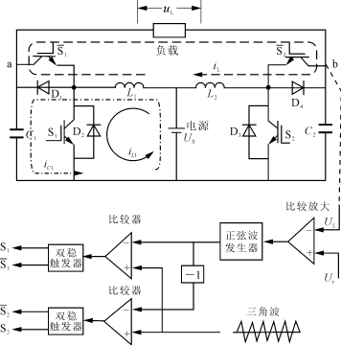
(a) 原理电路
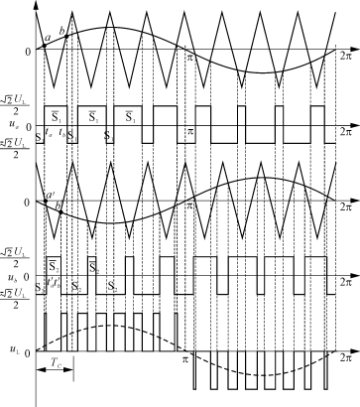
(b) 工作波形图
图5 Boost逆变器的三阶SPWM控制电路
对于左臂，开关S₁和S₁互补工作，调制波为u=sinω(kT_{c}＋p)是正相位，采样点a和b的方程式为
占空比 （4）
对于右臂，开关S₂和S₂互补工作，调制波为－u=－sinω(kT_{c}＋p)是反相位，采样点a′和b′的方程式为
占空比 D= （5）
则1－D=1－==D
这说明左右两臂变换器的占空比满足D=1－D，两臂相互之间也工作在互补状态，即左臂变换器按图3（b）中曲线①工作；右臂变换器按图3（b）中曲线②工作；逆变器按图3（b）中曲线③工作。占空比D的值应由M来确定。当已知U_{S}和U_{L}的值时，M=U_{L}/U_{S}，由图3（b）曲线③查出与M对应的占空比D的值。D的工作区间为（1－D）～D。由图5（b）及文献[1]可知
·（6）
由式（6）和式（3）比较可知，采用三阶SPWM控制法比两阶SPWM控制法，具有更小的谐波含量。
4.1.3 三阶交互式SPWM控制
Boost逆变器的三阶交互式SPWM控制电路如图6（a）所示，图6（b）为工作波形图。这种控制方式的特点是，逆变器的左臂工作在u_{L}的正半周，右臂工作在u_{L}的负半周，左右臂交互工作，即可使逆变器输出一个完整的电压u_{L}波形。u_{L}的傅里叶级数表示式与式（6）相同。占空比D的确定，及D工作区间（1－D）～D的确定，也与三阶SPWM控制法相同。实际上，三阶交互式SPWM控制法是三阶SPWM控制法的变形。
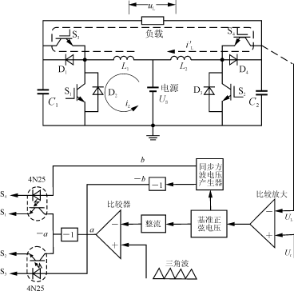
（a）原理电路
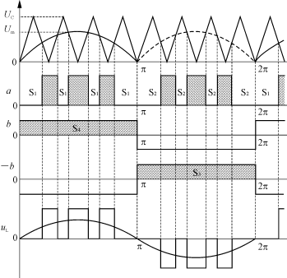
（b）工作波形图
图6 Boost逆变器的三阶交互式SPWM控制电路

4.2 滑模控制法
滑模控制法适合于变结构系统，滑模变结构控制理论产生于上世纪50年代，现在已发展成为一种完备的控制系统设计方法。这种控制法实质上是一种用高频开关控制的状态反馈系统。滑模控制的特点是稳定性好，鲁棒性（Robustness）强，动态性能好，实现容易。
滑模控制的原理是利用高速切换的开关控制，把受控的非线性系统的状态轨迹，引向一个预先指定的状态平均空间平面（滑模面）上，随后系统的状态轨迹就限定在这个平面上。滑模控制系统的设计有两个方面：一是寻求滑模面函数，使系统在滑模面上的运动逐渐稳定且品质优良；二是设计变结构控制，使系统可以由相空间的任一点在有限的时间内达到滑模面，并在滑模面上形成滑模控制区。
Boost逆变器的滑模控制系统框图如图7所示，u～是逆变器的输出电压；u_{L}为低通滤波器的输出电压（即负载电压）；u_{L}′是负载电压u_{L}的一阶导数；u_{r}为基准正弦电压；u_{r}′为u_{r}的一阶导数；u是控制变量，u为高电平时，代表u～最大，u是为低电平时，代表u～最小；K₁，K_{L}分别是加权数，即反馈增益；σ为开关控制律。控制电路由开关控制律形成电路和逻辑判断与触发电路两部分组成。
开关控制律如式（7）所示
σ=K₁(u_{r}－u_{L})＋K₂(u_{r}－u_{L})≥0 （7）
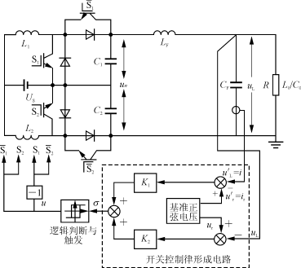
图7 Boost逆变器的滑模控制系统框图
当σ>0时，控制量u为高电平，代表u～为u～最大；当σ<0时，控制量u为低电平，代表u～为u～最小。
用滑模控制法的Boost逆变器，动态性能好，系统具有降阶性和鲁棒性。滑模控制属于目标控制法，可以预先构造闭环特性，适用于动态性能要求高的Boost逆变器。
4.3 函数控制法
函数控制法的工作原理是：首先用开关函数表示出主电路电子开关的通断作用，得出其等效电路，并找出包含最重要控制信息的主电路动态方程式，写出开关函数与主电路变量之间的函数关系。然后在控制电路中再加入误差放大环节，并满足约束条件，从而导出开关函数与控制电路变量之间的函数关系，即得到系统的函数控制律。对于Boost逆变器有
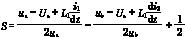 （8）
式中：S动态开关函数是逆变器的输入控制量；
u_{a}，u_{b}为逆变器a点和b点的电压；
i₁，i₂为流过电感L₁和L₂的电流。
函数控制Boost逆变器框图如图8所示。图中X是逆变器的中间输出量，也是控制电路的中间输入变量。函数控制逆变器的特点是系统绝对稳定，响应速度快，无过冲与超调，能完全抑制电源电压U_{s}及负载阻抗大，小信号扰动的影响，输出电压u_{L}与Boost逆变器参数无关，能适应各种性质的负载，但实现比较困难。
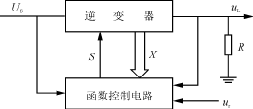
图8 Boost逆变器的函数控制系统框图
4.4 离散控制法
离散控制法通过选择适当的反馈变量的离散采样值，诸如输出电压u_{L}的离散采样值u_{L}（nT）;电感电流离散采样值i₁(nT)和i₂(nT)；输出电流离散采样值i_{L}(nT)；预估控制约束条件为U_{(n＋1)T}－U_{r}=k[U_{(nT)}－U_{r}]（式中nT表示离散时间，T为开关周期）。人为地构造出控制律，以便抑制输入及负载扰动对输出电压的影响，获得比较理想的输出特性。
离散控制法Boost逆变器主电路的离散分析相当复杂，离散量控制律的实现也十分麻烦，预估值需按经验确定，故在应用中有一定限制。
4.5 电压跟踪控制法
Boost逆变器采用电压跟踪的原理电路如图9所示。控制电路利用滞环比较的方式，使Boost逆变器的输出电压，快速不停地跟踪一个基准正弦波电压，即利用逆变器的左臂跟踪正半周电压，右臂跟踪负半周电压，两臂轮流跟踪就能够得到一个完整的正弦波电压。
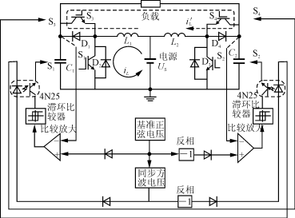
图9 Boost逆变器采用电压跟踪控制的原理电路框图
基准正弦波电压，是由控制电路中的基准正弦波发生器产生的，为了控制左右臂变换器轮流跟踪，还需要一个与基准正弦波电压同相位的方波电压，用此方波电压的正负半周来切换左右两臂变换器的跟踪。
逆变器各臂的功率输出，首先是利用Boost高速开关把直流电能变换成电感能，然后再把电感能转移到滤波储能电容C₁（或C₂）和负载上。
电感能向电容C₁（或C₂）和负载的转移如式（9）
(9)
式中：i_{L}为流过L₁（或L₂）的电流；
U_{C}为C₁（或C₂）上的电压；
P为负载消耗的功率瞬时值；
Δt为转移周期。
在时间Δt如果引起电感电流的变化为Δi_{L},电容电压U_{C}的变化为ΔU，则式（9）可以改写成
LΔi_{L}²=CΔU²＋PΔt
（10）
能量转移与跟踪过程如图10所示。图中t₁～t₂为电感储能时间，t₂～t₃为已跟踪到基准正弦波电压的时间，t₃～t₄为电感惯性移能到i_{L}=0的时间，t₄～t₅为能量消耗与回收时间；t₅～t₆为电感重新储能时间。t₄～t₅期间电压下降速度决定t₅～t₆期间电感储存的能量。假设因某种原因使输出电压在t₆～t′₇期间未跟踪上基准正弦波电压，则t′₇～t₈期间紧接电感储能，力图在t₈～t₉期间跟踪上基准正弦波电压。在正弦波的上升沿，因滤波储能电容需要充电，故移能频率高，在正弦波下降沿因电容需要放电，故移能频率低。跟踪精度与图10中滞环宽度ΔU有关，ΔU小跟踪精度高，跟踪频率亦高，效率减小；ΔU大跟踪精度低，跟踪频率亦低，但效率高。
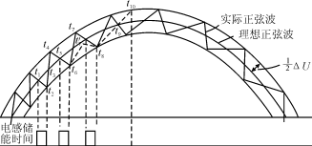
图10 能量转移与跟踪过程示意图
5 应用实例
一台已被实际应用的，采用电压跟踪控制法的Boost逆变器电路如图11所示。容量为300VA，输入直流电压U_{S}=24V，输出交流电压U_{L}=220V，频率为50Hz。开关器件S₁～S₄采用的是10A/400V功率MOSFET。
